**MINISTERIO DE EDUCACIÓN**

**DIRECCION DE AUDITORIA INTERNA**

**Informe O-DIDAI/SUB-191-2022-A**

**SIAD 603002 603001**

**CONSEJO O CONSULTORÍA DE SEGUNDO SEGUIMIENTO A LAS RECOMENDACIONES EMITIDAS**

**POR LA DIRECCIÓN DE AUDITORIA INTERNA COMO RESULTADO DE LA AUDITORÍA DE CUMPLIMIENTO Y FINANCIERA POR EL PERÍODO DEL 01 DE ENERO AL 22 DE ABRIL DE 2022, VERIFICACIÓN DEL CUMPLIMIENTO DE LA NORMATIVA APLICABLE EN EL PROCESO DE LA EJECUCIÓN DE LOS PROGRAMAS DE APOYO POR PARTE DE LAS OPF y DIRECCIÓN DEPARTAMENTAL DE EDUCACIÓN DE QUETZALTENANGO**

**GUATEMALA, OCTUBRE DE 2022**

**INDICE**

INTRODUCCION 1

OBJETIVOS 1

ALCANCE DE LA ACTIVIDAD 1

RESULTADOS DE LA ACTIVIDAD 1

ANEXOS 2

DIRECCIÓN DE AUDITORÍA INTERNA –DIDAI- INFORME No. O-DIDAI/SUB-191-2022-A

# INTRODUCCION:

De conformidad con el nombramiento O-DIDAI/SUB-191-2022 de fecha 07 de octubre de 2022, fui nombrado para efectuar consejo o consultoría de segundo seguimiento a las recomendaciones emitidas por la Dirección de Auditoría Interna, en el Informe CAI: 000225, respecto a la Auditoría de Cumplimiento y Financiera por el período comprendido del 01 de enero al 22 de abril de 2022, verificación del cumplimiento de la normativa aplicable en el proceso de la ejecución de los programas de apoyo por parte de las OPF y Dirección Departamental de Educación de Quetzaltenango.

# OBJETIVOS:

**Objetivo General**

Realizar segundo seguimiento a las recomendaciones emitidas por la Dirección de Auditoría Interna.

**Objetivo Específico**

Verificar si existen recomendaciones implementadas, en proceso e incumplidas.

# ALCANCE DE LA ACTIVIDAD

Se efectuó segundo seguimiento a recomendación emitida por la Dirección de Auditoría Interna en el Informe de Auditoría según CAI: 00025, sobre la Auditoría de Cumplimiento y Financiera, por el período comprendido del 01 de enero al 22 de abril de 2022, verificación del cumplimiento de la normativa aplicable en el proceso de la ejecución de los programas de apoyo por parte de las OPF y Dirección Departamental de Educación de Quetzaltenango.

# RESULTADOS DE LA ACTIVIDAD

De conformidad con el formulario de seguimiento a recomendaciones SR1 y evidencia presentada por los responsables se determinó lo siguiente:

# RECOMENDACION IMPLEMENTADA

De conformidad con el formulario SR1 de seguimiento a las recomendaciones emitidas por la

Dirección de Auditoría Interna, firmado y sellado por el Director Departamental de Educación y al análisis de los comentarios e información presentada por la DIDEDUC de Quetzaltenango, se encuentra implementada la recomendación de la deficiencia establecida.

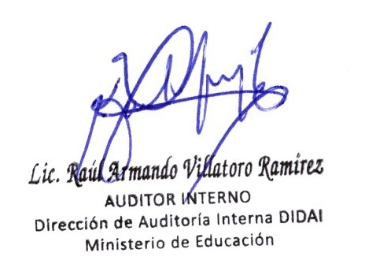La implementación de la recomendación, propicia el cumplimiento de la normativa vigente, fortalece el control interno, asegura el debido respaldo de los procesos y fomenta la transparencia en las operaciones que se realizan.

MINISTERIO DE EDUCACIÓN Pág. 1

DIRECCIÓN DE AUDITORÍA INTERNA –DIDAI- INFORME No. O-DIDAI/SUB-191-2022-A

**ANEXOS**

MINISTERIO DE EDUCACIÓN Pág. 2